На які ризики діти наражають себе в Інтернеті?
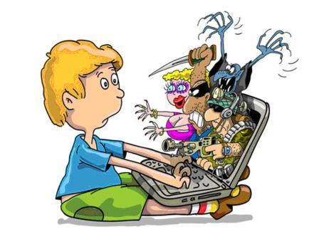Серед ризиків в Інтернеті діти одразу називають найвідоміші: віруси – 39%, «дорослий» контент (маються на увазі сайти із порнографічним змістом) – 21%, Інтернет-залежність – 19% та шахрайство (мається на увазі викрадення особистої інформації і паролів, банківської інформації, шахрайство за допомогою Інтернет-магазинів та онлайн-сервісів з платними СМС) – 3,45%.
Дослідження показало: що дорослішою стає дитина, то більш безтурботно вона починає поводити себе в Інтернеті. Так, на реальну зустріч з людиною, з якою знайомі лише віртуально, вже ходили майже 12% опитаних дітей віком 10-11 років та більше ніж 60% підлітків 15-17 років. Дані про своїх батьків у мережі (місце роботи, посада) залишили 0,4 дітей віком 10-11 років та 6,5% 15-17-річних.
Найпопулярніші за відвідуваністю серед дітей ресурси в Інтернеті – соціальні мережі – містять найбільшу загрозу з точки зору доступності особистої інформації для сторонніх осіб. У соціальних мережах свій особистий номер телефону вже залишили 46% дітей 10-17 років, вказали домашню адресу – 36%, розмістили особисті фотографії – 51%.
При цьому показово, що від загальної кількості бажаючих отримати більше інформації про ризики в Інтернеті (72,5% респондентів-дітей) більшість – 89% хоче знати більше саме про захист у соціальних мережах.

